海湖國小垃圾分類表

類別 | 可回收 | 圖示 | 處理方式
紙類 | 一般紙類、雜誌、書籍、  影印紙、傳真紙、紙箱、  報紙、牛皮紙袋等 | 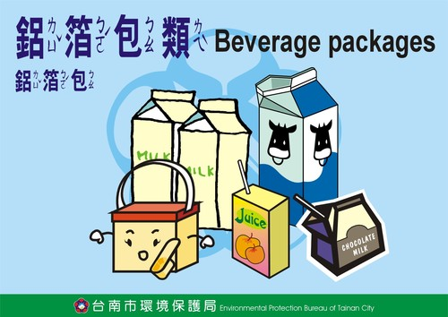  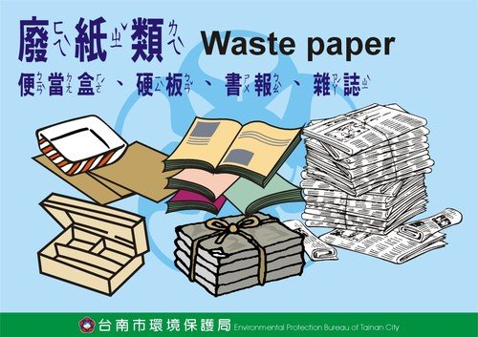 | 請疊好、不要揉  (請善用紙箱、整箱回收)
紙類 | 早餐紙盒、便當紙盒、紙杯等 |  | 請洗淨、疊好，紙杯有塑膠蓋請回收塑膠類、有塑膠膜請移除
紙類 | 飲料紙盒、牛奶紙盒 |  | 請洗淨、壓扁
紙類 | 鋁箔包 |  | 請把吸管抽掉、吸管套拔掉、壓扁
塑膠類 | 寶特瓶 | 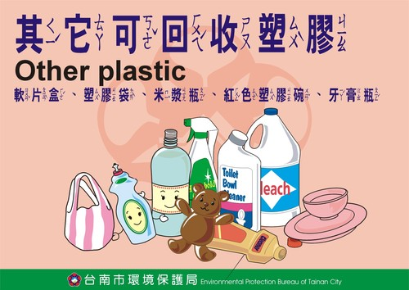 | 請洗淨、踩扁
塑膠類 | 早餐塑膠杯  早餐塑膠杯 |  | 請把吸管抽掉，塑膠膜剝掉、洗淨、疊起來
塑膠類 | 塑膠養樂多罐  塑膠牛奶罐 |  | 請把瓶口鋁箔紙撕掉
塑膠類 | 塑膠瓦愣板 |  | 請把上面黏貼物去除
資訊  用品 | CD片  行動電話  電腦週邊 | 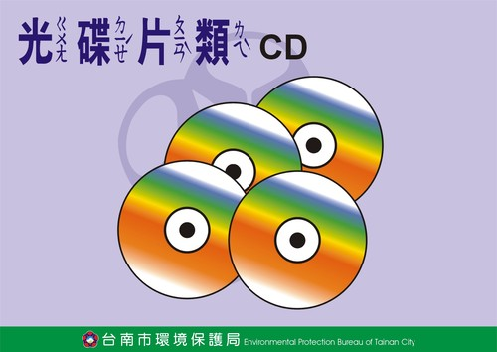 | 不用折半
電池 | 各種大小乾電池 | 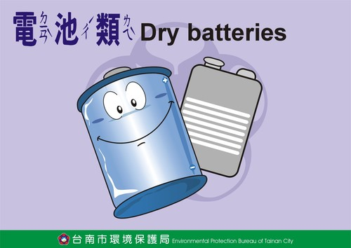
日光燈 | 日光燈管  日光燈泡 | 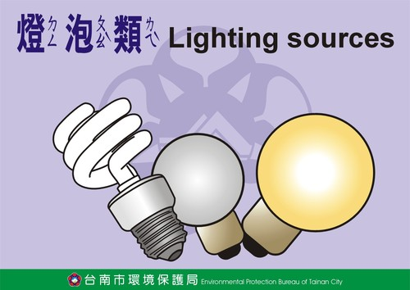 | 不要弄破
鐵鋁罐 | 飲料鐵鋁罐  一般鐵鋁罐 | 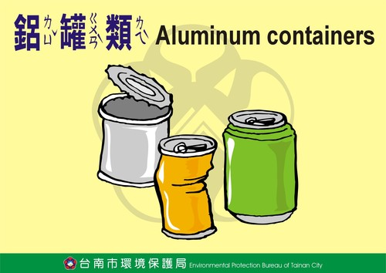  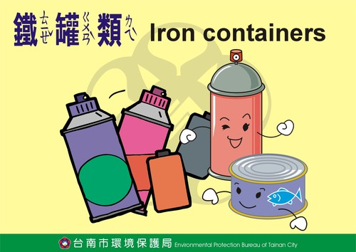 | 請洗淨 (踩扁)
玻璃 | 玻璃罐  碎玻璃 | 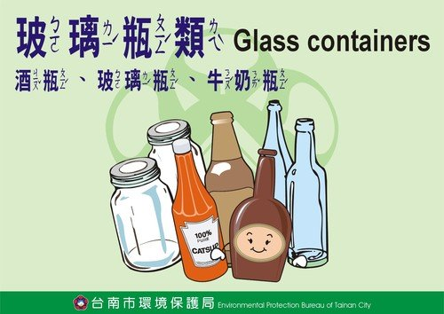 | 碎玻璃請用報紙包好

